Trang 1: GIỚI THIỆU

1. Thông tin bài viết:
- Tên bài: “Chuyển đổi số và ứng dụng AI trong giáo dục mầm non tại Việt Nam: Nhận thức, mức độ sẵn sàng và rào cản”
“AI and Digital Transformation in Early Childhood Education in Vietnam: Teacher Readiness and Barriers”
- Thể loại bài viết: Bài báo nghiên cứu
- Lĩnh vực nghiên cứu của bài viết: Giáo dục học, cụ thể là Giáo dục mầm non (Early Childhood Education) kết hợp với Chuyển đổi số (Digital Transformation) và Ứng dụng Trí tuệ Nhân tạo (AI applications) trong đào tạo, bồi dưỡng giáo viên.

2. Thông tin tác giả:
 | Tác giả chính | và | đồng tác giả:
Họ và tên: | Lê Tuấn Đức |  | Lê Tùng Bách
Kinh nghiệm công tác: | 20 năm |  | 18 năm
Lĩnh vực nghiên cứu chuyên sâu: | Sư phạm |  | Tin học
Học hàm: | Tiến sỹ |  | Tiến sỹ
Thông tin liên lạc của tác giả: | địa chỉ: Viện Khoa học Giáo dục Việt Nam  email: duclt@vnies.edu.vn  điện thoại: 0913591088
3. Cam kết;
Bài viết chưa được gửi đăng, công bố ở bất kỳ ấn phẩm nào trước đây
Chữ ký tác giả:
Chuyển đổi số và ứng dụng AI trong giáo dục mầm non tại Việt Nam: Nhận thức, mức độ sẵn sàng và rào cản

Tóm tắt:
Nghiên cứu này phân tích thực trạng chuyển đổi số và việc ứng dụng trí tuệ nhân tạo (AI) trong giáo dục mầm non tại Việt Nam thông qua dữ liệu khảo sát thu thập từ 426 giáo viên bằng các phương pháp thống kê mô tả. Mục tiêu của nghiên cứu là đánh giá mức độ sẵn sàng của giáo viên đối với việc ứng dụng công nghệ và AI trong hoạt động chuyên môn, đồng thời xác định những rào cản chính ảnh hưởng đến quá trình triển khai trong thực tiễn lớp học. Kết quả cho thấy phần lớn giáo viên tham gia khảo sát có kinh nghiệm nghề nghiệp cao và thể hiện thái độ tích cực đối với việc ứng dụng AI trong công việc giảng dạy. Mức độ sẵn sàng chấp nhận đạt điểm trung bình 4.04/5, cho thấy giáo viên nhìn nhận AI như một công cụ hỗ trợ tiềm năng trong hoạt động giáo dục nếu vẫn giữ vai trò chủ động trong việc điều chỉnh và kiểm soát kết quả. Tuy nhiên, nghiên cứu cũng chỉ ra một số rào cản quan trọng, bao gồm thiếu kiến thức và kỹ năng công nghệ, hạn chế về thiết bị và cơ sở hạ tầng, cũng như áp lực thời gian trong công việc giảng dạy, từ đó gợi ý sự cần thiết của các chương trình bồi dưỡng năng lực và các chính sách hỗ trợ về hạ tầng.
Abstract:
This study analyzes the current state of digital transformation and the application of artificial intelligence (AI) in early childhood education in Vietnam through survey data collected from 426 teachers using descriptive statistical methods. The goal of the study is to assess teachers' readiness to apply technology and AI in their professional activities, and to identify the main barriers affecting implementation in classroom practice. The results show that the majority of teachers participating in the survey have high professional experience and demonstrate a positive attitude towards applying AI in teaching. The average readiness score is 4.04/5, indicating that teachers perceive AI as a potential support tool in educational activities if they maintain an active role in adjusting and controlling outcomes. However, the study also points out several significant barriers, including a lack of technological knowledge and skills, limitations in equipment and infrastructure, and time pressure in teaching, thus suggesting the need for capacity-building programs and infrastructure support policies.
Từ khóa: Chuyển đổi số, Trí tuệ nhân tạo (AI), Giáo dục mầm non, Năng lực số, Chất lượng tương tác.
Keywords: Digital transformation, Artificial intelligence (AI), early childhood education, digital competence, quality of interaction.

1. Mở đầu:
1.1. Lý do thực hiện nghiên cứu và tầm quan trọng của chủ đề nghiên cứu về lý luận và thực tiễn:
Trong bối cảnh cuộc Cách mạng Công nghiệp 4.0, chuyển đổi số đang trở thành xu hướng quan trọng trong nhiều lĩnh vực của đời sống xã hội, trong đó có giáo dục (OECD, 2019; Le Anh Vinh, 2023). Đối với giáo dục mầm non, việc ứng dụng công nghệ số không chỉ dừng lại ở việc số hóa học liệu mà còn liên quan đến sự thay đổi trong phương thức quản lý, tổ chức hoạt động giáo dục và tương tác giữa giáo viên, trẻ em và phụ huynh (OECD, 2019; Nguyễn, 2023).
Tại Việt Nam, chuyển đổi số trong giáo dục đã được xác định là một trong những nhiệm vụ trọng tâm trong chiến lược phát triển giáo dục quốc gia. Quyết định số 131/QĐ-TTg của Thủ tướng Chính phủ về việc phê duyệt Đề án “Tăng cường ứng dụng công nghệ thông tin và chuyển đổi số trong giáo dục và đào tạo giai đoạn 2022–2025, định hướng đến năm 2030” đã nhấn mạnh vai trò của công nghệ trong việc nâng cao chất lượng dạy học và quản lý giáo dục (Thủ tướng Chính phủ, 2022).
Trong bối cảnh đó, giáo viên mầm non đóng vai trò trung tâm trong việc triển khai các hoạt động đổi mới giáo dục tại lớp học. Việc tiếp cận và ứng dụng các công cụ công nghệ mới, bao gồm trí tuệ nhân tạo (AI), có thể hỗ trợ giáo viên trong thiết kế học liệu, tổ chức hoạt động giáo dục và quản lý thông tin học tập của trẻ. Tuy nhiên, mức độ sẵn sàng của giáo viên cũng như những rào cản trong quá trình ứng dụng công nghệ trong thực tiễn vẫn chưa được nghiên cứu đầy đủ.
1.2. Vấn đề nghiên cứu:
Sự phát triển nhanh chóng của các công nghệ số và trí tuệ nhân tạo đang tạo ra nhiều cơ hội mới cho lĩnh vực giáo dục, trong đó có giáo dục mầm non. Các công cụ AI có thể hỗ trợ giáo viên trong việc thiết kế học liệu trực quan, tìm kiếm ý tưởng tổ chức hoạt động giáo dục và tăng cường giao tiếp với phụ huynh. Tuy nhiên, việc ứng dụng các công nghệ này trong thực tiễn giảng dạy còn phụ thuộc vào nhiều yếu tố, bao gồm năng lực công nghệ của giáo viên, điều kiện cơ sở vật chất và môi trường hỗ trợ từ nhà trường.
Trong thực tế, nhiều giáo viên đã bắt đầu tiếp cận và sử dụng các công cụ công nghệ trong công việc hàng ngày. Tuy nhiên, quá trình triển khai vẫn gặp phải một số khó khăn như thiếu kiến thức và kỹ năng công nghệ, hạn chế về trang thiết bị hoặc áp lực về thời gian trong công việc giảng dạy. Vì vậy, cần có những nghiên cứu thực nghiệm nhằm đánh giá mức độ sẵn sàng của giáo viên và xác định những rào cản chính trong quá trình ứng dụng công nghệ và AI trong giáo dục mầm non.
1.3. Nội dung chính:
Nghiên cứu này được thực hiện nhằm phân tích thực trạng ứng dụng công nghệ và mức độ sẵn sàng tiếp cận trí tuệ nhân tạo của giáo viên mầm non tại Việt Nam. Thông qua dữ liệu khảo sát từ giáo viên mầm non, nghiên cứu tập trung vào ba nội dung chính:
- Đánh giá đặc điểm và kinh nghiệm nghề nghiệp của giáo viên tham gia khảo sát;
- Phân tích thái độ và mức độ sẵn sàng của giáo viên đối với việc ứng dụng công nghệ và AI trong công việc chuyên môn;
- Xác định những rào cản và nhu cầu hỗ trợ trong quá trình triển khai công nghệ trong hoạt động giáo dục mầm non.
Kết quả nghiên cứu được kỳ vọng sẽ cung cấp thêm bằng chứng thực tiễn nhằm hỗ trợ các nhà quản lý giáo dục trong việc xây dựng các chương trình bồi dưỡng năng lực số và các chính sách hỗ trợ giáo viên trong bối cảnh chuyển đổi số giáo dục.

2. Cơ sở lý luận:
2.1. Tổng quan
Trong bối cảnh cuộc Cách mạng Công nghiệp 4.0, chuyển đổi số đang trở thành xu hướng quan trọng trong nhiều lĩnh vực của đời sống xã hội, đặc biệt là giáo dục. Chuyển đổi số trong giáo dục không chỉ đơn thuần là việc đưa các thiết bị công nghệ vào lớp học mà còn bao gồm sự thay đổi trong phương thức quản lý, tổ chức hoạt động dạy học và tương tác giữa các chủ thể trong môi trường giáo dục (OECD, 2019; Le Anh Vinh, 2023). Đối với giáo dục mầm non, việc ứng dụng công nghệ số có thể góp phần nâng cao hiệu quả quản lý lớp học, hỗ trợ giáo viên trong thiết kế học liệu và tạo ra các môi trường học tập phong phú hơn cho trẻ (Nguyễn Thị Thu Hằng, 2023).
Trong những năm gần đây, nhiều quốc gia đã thúc đẩy việc tích hợp công nghệ số trong giáo dục mầm non như một phần của chiến lược phát triển giáo dục trong kỷ nguyên số. Các nghiên cứu quốc tế cho thấy việc sử dụng các công cụ công nghệ phù hợp có thể hỗ trợ giáo viên trong việc tổ chức hoạt động học tập, theo dõi sự phát triển của trẻ và tăng cường sự kết nối giữa nhà trường với gia đình (OECD, 2019). Tuy nhiên, việc ứng dụng công nghệ trong giáo dục mầm non cũng cần được thực hiện một cách thận trọng nhằm đảm bảo phù hợp với đặc điểm phát triển của trẻ nhỏ, tránh lạm dụng thiết bị công nghệ và duy trì vai trò trung tâm của các hoạt động tương tác trực tiếp trong quá trình giáo dục (UNICEF, 2025).
Trong bối cảnh đó, giáo viên được xem là nhân tố then chốt trong quá trình triển khai chuyển đổi số tại các cơ sở giáo dục. Nhiều nghiên cứu đã chỉ ra rằng năng lực số của giáo viên là yếu tố quan trọng quyết định mức độ thành công của việc tích hợp công nghệ trong môi trường học tập (OECD, 2019). Năng lực số của giáo viên không chỉ bao gồm khả năng sử dụng thiết bị và phần mềm mà còn liên quan đến việc lựa chọn, thiết kế và tích hợp công nghệ vào các hoạt động giáo dục một cách phù hợp với mục tiêu phát triển của trẻ (Nguyễn Thị Thu Hằng, 2023). Khi giáo viên có năng lực số tốt, họ có thể khai thác hiệu quả các nguồn học liệu trực tuyến, thiết kế các hoạt động học tập sáng tạo và sử dụng công nghệ như một công cụ hỗ trợ nâng cao chất lượng giáo dục.
Bên cạnh sự phát triển của các công nghệ số truyền thống, trí tuệ nhân tạo (AI) đang mở ra nhiều khả năng mới trong việc hỗ trợ hoạt động giáo dục. Các công cụ AI có thể hỗ trợ giáo viên trong việc tìm kiếm thông tin, gợi ý ý tưởng tổ chức hoạt động học tập, thiết kế học liệu trực quan hoặc hỗ trợ phân tích dữ liệu học tập (UNICEF, 2025). Trong giáo dục mầm non, AI có thể được sử dụng như một công cụ hỗ trợ giáo viên trong việc chuẩn bị bài giảng, xây dựng các hoạt động học tập phù hợp với từng nhóm trẻ hoặc hỗ trợ giao tiếp với phụ huynh thông qua các nền tảng số (Le Anh Vinh, 2023).
Tuy nhiên, việc ứng dụng trí tuệ nhân tạo trong giáo dục mầm non cũng đặt ra một số vấn đề cần được xem xét cẩn trọng. Trước hết, việc sử dụng các công cụ AI cần đảm bảo phù hợp với đặc điểm phát triển tâm lý và nhận thức của trẻ nhỏ. Ngoài ra, các vấn đề liên quan đến bảo mật dữ liệu, quyền riêng tư và trách nhiệm của người sử dụng công nghệ cũng cần được quan tâm (UNICEF, 2025). Trong mọi trường hợp, AI nên được xem là công cụ hỗ trợ quá trình giáo dục, trong khi giáo viên vẫn giữ vai trò trung tâm trong việc định hướng hoạt động học tập và đảm bảo chất lượng tương tác giáo dục.
Từ những phân tích trên có thể thấy rằng chuyển đổi số và ứng dụng trí tuệ nhân tạo đang tạo ra nhiều cơ hội mới cho giáo dục mầm non, nhưng đồng thời cũng đặt ra những yêu cầu mới đối với năng lực công nghệ của giáo viên và điều kiện hạ tầng của các cơ sở giáo dục. Do đó, việc nghiên cứu mức độ sẵn sàng của giáo viên cũng như những rào cản trong quá trình ứng dụng công nghệ trong thực tiễn lớp học có ý nghĩa quan trọng trong việc hỗ trợ xây dựng các chính sách và chương trình đào tạo phù hợp trong bối cảnh chuyển đổi số giáo dục (OECD, 2025).
2.2. Câu hỏi nghiên cứu:
Từ tổng quan tài liệu và bối cảnh thực tiễn, nghiên cứu đặt ra các câu hỏi nghiên cứu sau:
- Đặc điểm nghề nghiệp và kinh nghiệm giảng dạy của giáo viên mầm non tham gia khảo sát như thế nào?
- Giáo viên mầm non có mức độ sẵn sàng ra sao đối với việc ứng dụng công nghệ và trí tuệ nhân tạo trong công việc chuyên môn?
- Những rào cản chính nào ảnh hưởng đến việc triển khai công nghệ trong giáo dục mầm non?
3. Phương pháp nghiên cứu:
Dữ liệu khảo sát được thu thập từ 426 giáo viên mầm non đang công tác tại các cơ sở giáo dục mầm non trên địa bàn tỉnh Thái Nguyên, Việt Nam thông qua bảng hỏi trực tuyến (Google Forms). Mẫu khảo sát được thực hiện theo phương pháp lấy mẫu thuận tiện (convenience sampling) thông qua các nhóm chuyên môn và mạng lưới giáo viên mầm non. Bảng hỏi bao gồm khoảng 70 câu hỏi, kết hợp thang đo Likert 5 mức độ (từ 1 = Hoàn toàn không đồng ý đến 5 = Hoàn toàn đồng ý), câu hỏi chọn nhiều lựa chọn và một số câu hỏi mở để bổ sung thông tin định tính.
Độ tin cậy thang đo: Các thang đo chính (bao gồm thang đo mức độ sẵn sàng chấp nhận hệ thống AI hỗ trợ) đạt Cronbach’s Alpha trên 0.82 (tính từ dữ liệu thô bằng phần mềm SPSS), cho thấy độ tin cậy nội tại tốt (≥ 0.80). Các thang đo khác liên quan đến thái độ và rào cản cũng đạt mức chấp nhận được (Alpha > 0.70).
Đạo đức nghiên cứu: Nghiên cứu tuân thủ các nguyên tắc đạo đức nghiên cứu khoa học xã hội. Tất cả người tham gia đều được thông báo rõ ràng về mục đích nghiên cứu, tự nguyện tham gia và có quyền rút lui bất kỳ lúc nào mà không ảnh hưởng đến công việc. Sự đồng ý tham gia (informed consent) được thu thập điện tử trước khi bắt đầu bảng hỏi. Dữ liệu được mã hóa ẩn danh, không lưu trữ thông tin cá nhân nhận dạng (tên, số điện thoại chỉ dùng cho liên hệ hỗ trợ nếu cần và được xóa sau khi hoàn tất thu thập).
Phân tích dữ liệu: Nghiên cứu chủ yếu sử dụng phương pháp định lượng với thống kê mô tả (tần suất, phần trăm, trung bình, độ lệch chuẩn) để mô tả đặc điểm mẫu, mức độ sẵn sàng và các rào cản. Dữ liệu được xử lý bằng phần mềm SPSS và Excel. Một số câu hỏi mở được mã hóa và phân tích định tính bổ trợ.

4. Kết quả nghiên cứu và Thảo luận
4.1. Đặc điểm mẫu khảo sát
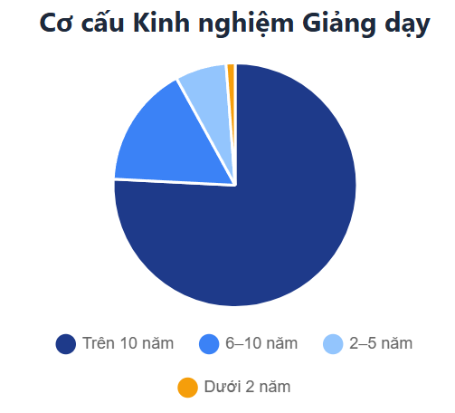
Số mẫu hợp lệ: 426 giáo viên mầm non.
Phân bố kinh nghiệm giảng dạy
Biểu đồ 1: Cơ cấu kinh nghiệm Giảng dạy
Nhóm kinh nghiệm | Tỷ lệ
Trên 10 năm | 75.8%
6–10 năm | 16.2%
2–5 năm | 6.8%
Dưới 2 năm | 1.2%
Phân tích dữ liệu khảo sát cho thấy lực lượng giáo viên mầm non tham gia nghiên cứu có kinh nghiệm nghề nghiệp rất cao. Cụ thể, 75.8% giáo viên có trên 10 năm kinh nghiệm, trong khi nhóm 6–10 năm chiếm 16.2%. Các giáo viên dưới 5 năm kinh nghiệm chỉ chiếm tỷ lệ nhỏ (khoảng 8%). Điều này cho thấy mẫu khảo sát chủ yếu phản ánh quan điểm của những giáo viên giàu kinh nghiệm thực tiễn lớp học.
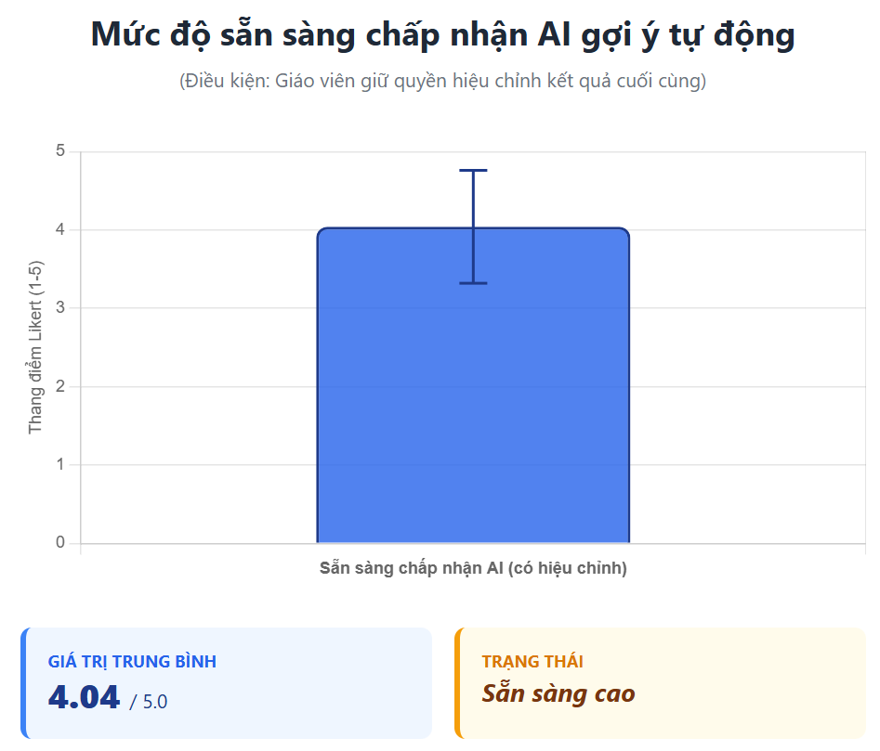
4.2. Mức độ sẵn sàng chấp nhận AI:
Giáo viên thể hiện mức độ sẵn sàng tương đối cao trong việc chấp nhận các hệ thống AI tự động hỗ trợ đánh giá nếu họ có quyền điều chỉnh kết quả cuối cùng (M = 4.04/5). Điều này cho thấy giáo viên nhìn nhận AI như một công cụ hỗ trợ chuyên môn, thay vì thay thế hoàn toàn vai trò đánh giá của giáo viên.

Biểu đồ 2: Mức độ sẵn sàng chấp nhận AI gợi ý tự động
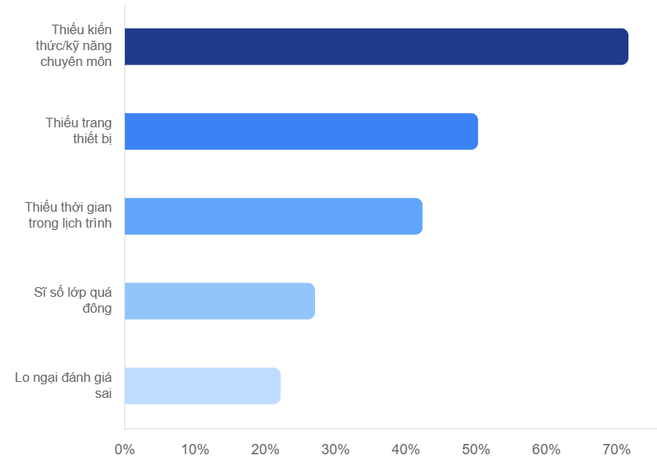
4.3. Phân tích rào cản
Biểu đồ 3: Bảng phân tích các rào cản
Rào cản | Tỷ lệ
Thiếu kiến thức/kỹ năng chuyên môn | 71.6%
Thiếu trang thiết bị | 50.2%
Thiếu thời gian trong lịch trình | 42.3%
Sĩ số lớp quá đông | 27.0%
Lo ngại đánh giá sai | 22.1%
Phân tích các rào cản cho thấy thiếu kiến thức và kỹ năng chuyên môn là trở ngại lớn nhất (71.6%). Ngoài ra, các yếu tố về thiếu trang thiết bị phù hợp cũng được hơn một nửa giáo viên lựa chọn (50.2%). Các rào cản khác bao gồm thiếu thời gian trong lịch trình giảng dạy (42.3%) và sĩ số lớp đông (27%).
4.4. Thảo luận
Kết quả từ 426 giáo viên mầm non cho thấy mẫu khảo sát chủ yếu gồm những người có kinh nghiệm nghề nghiệp lâu năm, trong đó 75.8% có trên 10 năm giảng dạy. Đặc điểm này cho thấy các ý kiến thu thập được phản ánh tương đối rõ thực tiễn giảng dạy tại các cơ sở giáo dục mầm non. Giáo viên có nhiều năm kinh nghiệm thường có sự hiểu biết sâu sắc về đặc điểm phát triển của trẻ cũng như những thách thức trong tổ chức hoạt động giáo dục. Vì vậy, các đánh giá của họ về việc ứng dụng công nghệ và trí tuệ nhân tạo có giá trị thực tiễn cao, đặc biệt trong việc nhận diện những yếu tố thuận lợi và những rào cản trong quá trình triển khai chuyển đổi số tại lớp học.
Kết quả nghiên cứu cho thấy mức độ sẵn sàng chấp nhận các hệ thống AI hỗ trợ đạt điểm trung bình 4.04/5, phản ánh thái độ tương đối tích cực của giáo viên đối với việc ứng dụng công nghệ trong hoạt động giáo dục. Điều này cho thấy phần lớn giáo viên không coi AI là yếu tố thay thế vai trò của người dạy, mà xem đây là công cụ hỗ trợ nhằm nâng cao hiệu quả công việc chuyên môn. Nhận thức này phù hợp với xu hướng chung trong các nghiên cứu quốc tế về ứng dụng công nghệ trong giáo dục, trong đó AI được xem như một công cụ hỗ trợ quá trình ra quyết định sư phạm, giúp giáo viên tiết kiệm thời gian trong các hoạt động mang tính kỹ thuật như chuẩn bị học liệu, tìm kiếm thông tin hoặc tổng hợp dữ liệu học tập của trẻ.
Một yếu tố đáng chú ý trong kết quả khảo sát là giáo viên có xu hướng chấp nhận việc sử dụng các hệ thống AI nếu họ vẫn giữ quyền kiểm soát và điều chỉnh kết quả cuối cùng. Điều này phản ánh nhận thức rõ ràng của giáo viên về vai trò trung tâm của con người trong quá trình giáo dục, đặc biệt trong bối cảnh giáo dục mầm non – nơi các hoạt động học tập gắn chặt với tương tác cảm xúc, giao tiếp trực tiếp và sự quan sát tinh tế của giáo viên đối với từng trẻ. Khác với các cấp học cao hơn, giáo dục mầm non không chỉ tập trung vào truyền đạt kiến thức mà còn chú trọng đến sự phát triển toàn diện của trẻ về thể chất, nhận thức, ngôn ngữ và cảm xúc xã hội. Vì vậy, AI chỉ có thể đóng vai trò hỗ trợ, trong khi giáo viên vẫn là người trực tiếp đưa ra các quyết định sư phạm dựa trên quan sát và kinh nghiệm chuyên môn.
Mặc dù giáo viên thể hiện thái độ tích cực đối với việc ứng dụng công nghệ, kết quả phân tích rào cản cho thấy thiếu kiến thức và kỹ năng chuyên môn về công nghệ là trở ngại lớn nhất, với 71.6% giáo viên lựa chọn. Điều này cho thấy khoảng cách đáng kể giữa nhận thức tích cực về công nghệ và khả năng triển khai công nghệ trong thực tế. Nhiều giáo viên có thể nhận thấy tiềm năng của các công cụ AI trong việc hỗ trợ công việc giảng dạy, nhưng lại thiếu cơ hội tiếp cận các chương trình đào tạo chuyên sâu hoặc các hoạt động bồi dưỡng năng lực số. Thực tế này cho thấy việc thúc đẩy chuyển đổi số trong giáo dục không chỉ phụ thuộc vào sự sẵn sàng về thái độ mà còn đòi hỏi các chính sách đào tạo bài bản nhằm nâng cao năng lực công nghệ của giáo viên.
Bên cạnh đó, các rào cản liên quan đến cơ sở hạ tầng cũng đóng vai trò quan trọng. Khoảng 50.2% giáo viên cho biết thiếu trang thiết bị là một trong những khó khăn chính khi triển khai công nghệ trong lớp học. Trong nhiều cơ sở giáo dục mầm non, đặc biệt tại các địa phương ngoài các thành phố lớn, điều kiện cơ sở vật chất và thiết bị công nghệ còn hạn chế. Điều này khiến việc ứng dụng các công cụ số trong hoạt động giáo dục gặp nhiều trở ngại, ngay cả khi giáo viên có mong muốn sử dụng công nghệ. Ngoài ra, việc bảo trì thiết bị, kết nối internet không ổn định hoặc thiếu phần mềm phù hợp với đặc thù giáo dục mầm non cũng có thể làm giảm hiệu quả của các chương trình chuyển đổi số.
Một rào cản khác được nhiều giáo viên đề cập là áp lực về thời gian trong lịch trình giảng dạy. Khoảng 42.3% giáo viên cho rằng họ thiếu thời gian để tìm hiểu và thử nghiệm các công cụ công nghệ mới. Trong môi trường giáo dục mầm non, giáo viên thường phải đảm nhiệm nhiều nhiệm vụ khác nhau như chăm sóc trẻ, tổ chức hoạt động học tập, ghi chép hồ sơ và trao đổi với phụ huynh. Khối lượng công việc lớn khiến việc dành thời gian cho việc học hỏi và áp dụng các công nghệ mới trở nên khó khăn. Do đó, việc triển khai các chương trình đào tạo công nghệ cần được thiết kế linh hoạt, phù hợp với điều kiện làm việc thực tế của giáo viên.
Ngoài những rào cản về kỹ năng và cơ sở hạ tầng, vấn đề đạo đức và bảo mật dữ liệu cũng là một yếu tố quan trọng cần được xem xét khi ứng dụng AI trong giáo dục mầm non. Một số công nghệ AI hiện nay có khả năng phân tích hình ảnh, âm thanh hoặc dữ liệu hành vi của trẻ để hỗ trợ đánh giá sự phát triển hoặc phát hiện sớm một số khó khăn về học tập và tâm lý. Tuy nhiên, việc thu thập và xử lý các dữ liệu này cần tuân thủ nghiêm ngặt các nguyên tắc bảo vệ quyền riêng tư và an toàn thông tin của trẻ em. Nếu không có các quy định rõ ràng về quản lý dữ liệu và sự đồng ý của phụ huynh, việc sử dụng các công nghệ này có thể gây ra những rủi ro liên quan đến quyền riêng tư.
Từ góc độ chính sách giáo dục, những kết quả của nghiên cứu này gợi ý rằng việc thúc đẩy chuyển đổi số trong giáo dục mầm non cần được triển khai theo hướng tiếp cận toàn diện. Bên cạnh việc đầu tư vào hạ tầng công nghệ, các cơ quan quản lý giáo dục cần chú trọng xây dựng các chương trình bồi dưỡng năng lực số cho giáo viên, trong đó tích hợp nội dung về sử dụng công nghệ và trí tuệ nhân tạo trong hoạt động giáo dục. Các chương trình này cần được thiết kế phù hợp với đặc thù của giáo dục mầm non, tập trung vào việc hỗ trợ giáo viên sử dụng công nghệ như một công cụ để nâng cao chất lượng tương tác với trẻ, thay vì chỉ tập trung vào khía cạnh kỹ thuật.
Ngoài ra, việc phát triển các nguồn học liệu số phù hợp với trẻ mầm non cũng là một yếu tố quan trọng để thúc đẩy ứng dụng công nghệ trong lớp học. Các học liệu này cần được thiết kế dựa trên đặc điểm phát triển của trẻ nhỏ, đảm bảo tính trực quan, sinh động và khuyến khích sự tham gia tích cực của trẻ trong quá trình học tập. Khi giáo viên có thể dễ dàng tiếp cận các nguồn học liệu số chất lượng, họ sẽ có nhiều cơ hội hơn để tích hợp công nghệ vào các hoạt động giáo dục hàng ngày.
Tổng thể, kết quả nghiên cứu cho thấy giáo viên mầm non tại Việt Nam có thái độ tích cực và mức độ sẵn sàng tương đối cao đối với việc ứng dụng công nghệ và AI trong hoạt động giáo dục. Tuy nhiên, để chuyển đổi số thực sự trở thành động lực nâng cao chất lượng giáo dục, cần có sự phối hợp giữa nhiều yếu tố như đào tạo năng lực số cho giáo viên, cải thiện cơ sở hạ tầng công nghệ, phát triển học liệu số phù hợp và xây dựng các hướng dẫn rõ ràng về đạo đức và bảo mật dữ liệu trong ứng dụng AI. Khi những điều kiện này được đáp ứng, công nghệ và trí tuệ nhân tạo có thể trở thành công cụ hỗ trợ hiệu quả, giúp giáo viên nâng cao chất lượng giảng dạy và tạo ra môi trường học tập phong phú hơn cho trẻ em trong bối cảnh giáo dục hiện đại.
4.5. Hạn chế của nghiên cứu và hướng nghiên cứu cho tương lai:
a. Hạn chế của nghiên cứu:
Nghiên cứu đã đưa ra những nhận định quan trọng về chuyển đổi số và mức độ sẵn sàng ứng dụng AI trong giáo dục mầm non tại Việt Nam, tuy nhiên vẫn tồn tại một số hạn chế. Thứ nhất, mẫu được chọn theo phương pháp thuận tiện và chỉ giới hạn tại Thái Nguyên, nên chưa đại diện đầy đủ cho giáo viên trên toàn quốc, đặc biệt giữa các vùng miền. Thứ hai, thiết kế cắt ngang với dữ liệu khảo sát một lần chưa cho phép xác định quan hệ nhân quả hay sự thay đổi theo thời gian. Thứ ba, phân tích mới dừng ở thống kê mô tả, chưa sử dụng các kỹ thuật như EFA, CFA hay SEM để kiểm định thang đo và mô hình theo TAM, TPB. Cuối cùng, dữ liệu tự báo cáo có thể chịu ảnh hưởng của thiên kiến xã hội và đánh giá chủ quan về năng lực số.

b. Hướng nghiên cứu cho tương lai:
Các nghiên cứu tiếp theo cần mở rộng mẫu trên phạm vi toàn quốc bằng phương pháp lấy mẫu phân tầng để tăng tính đại diện. Đồng thời, cần áp dụng đầy đủ khung TAM và TPB kết hợp CFA/SEM nhằm kiểm định mô hình và xác định tác động của các yếu tố đến ý định sử dụng AI. Việc triển khai nghiên cứu thực nghiệm hoặc dọc sẽ giúp đánh giá hiệu quả các chương trình bồi dưỡng năng lực số. Bên cạnh đó, nên kết hợp phương pháp định tính để làm rõ rào cản và trải nghiệm thực tế của giáo viên. Nghiên cứu so sánh quốc tế và phân tích các vấn đề đạo đức, bảo mật, cũng cần được chú trọng nhằm xây dựng chính sách phù hợp.
Những hướng này sẽ củng cố cơ sở khoa học, hỗ trợ hoạch định chính sách và thúc đẩy chuyển đổi số bền vững trong giáo dục mầm non.

5. Kết luận:
Chuyển đổi số và ứng dụng trí tuệ nhân tạo (AI) đang trở thành xu hướng quan trọng trong quá trình đổi mới giáo dục mầm non tại Việt Nam (OECD, 2019; Le Anh Vinh, 2023). Dựa trên dữ liệu xác minh từ khảo sát 426 giáo viên mầm non, nghiên cứu cho thấy đội ngũ giáo viên tham gia nghiên cứu có kinh nghiệm nghề nghiệp cao, trong đó phần lớn có trên 10 năm giảng dạy. Điều này giúp các kết quả phản ánh tương đối rõ thực tiễn giảng dạy và nhu cầu đổi mới trong môi trường lớp học mầm non.
Kết quả khảo sát cho thấy giáo viên có thái độ tích cực đối với việc ứng dụng công nghệ và AI trong công việc chuyên môn. Mức độ sẵn sàng chấp nhận các hệ thống AI hỗ trợ đạt điểm trung bình 4.04/5, cho thấy giáo viên nhìn nhận AI như một công cụ hỗ trợ tiềm năng trong hoạt động giáo dục nếu họ vẫn giữ vai trò chủ động trong việc kiểm soát và điều chỉnh kết quả.
Tuy nhiên, việc triển khai công nghệ trong thực tiễn vẫn gặp nhiều rào cản, trong đó thiếu kiến thức và kỹ năng công nghệ là trở ngại lớn nhất, tiếp theo là thiếu trang thiết bị, hạn chế về thời gian và sĩ số lớp đông. Những kết quả này cho thấy việc thúc đẩy chuyển đổi số trong giáo dục mầm non cần sự hỗ trợ đồng bộ về đào tạo chuyên môn, hạ tầng công nghệ và các nguồn học liệu số, nhằm tạo điều kiện thuận lợi để giáo viên ứng dụng công nghệ hiệu quả hơn trong hoạt động giáo dục.

Danh mục tài liệu tham khảo:
Bộ Giáo dục và Đào tạo. (2018). Thông tư số 26/2018/TT-BGDĐT ban hành chuẩn nghề nghiệp giáo viên mầm non.
Bộ Giáo dục và Đào tạo. (2023). Thông tư số 08/2023/TT-BGDĐT sửa đổi, bổ sung tiêu chuẩn chức danh nghề nghiệp giáo viên mầm non.
Le Anh Vinh. (2023). Digital transformation in early childhood education: A strategic roadmap. Vietnam News.
Nguyễn Thị Thu Hằng. (2023). Phát triển đội ngũ giáo viên mầm non đáp ứng yêu cầu đổi mới giáo dục. Tạp chí Thiết bị Giáo dục.
OECD. (2019). TALIS 2018 Results: Teachers and School Leaders as Lifelong Learners. Paris: OECD Publishing.
OECD. (2025). Results from TALIS Starting Strong 2024. Paris: OECD Publishing. (Báo cáo về đào tạo công nghệ số cho giáo viên ECEC, ~2/3 đã được đào tạo digital tools).
Thủ tướng Chính phủ. (2022). Quyết định số 131/QĐ-TTg phê duyệt Đề án tăng cường ứng dụng công nghệ thông tin và chuyển đổi số trong giáo dục và đào tạo giai đoạn 2022–2025, định hướng đến năm 2030.
Thủ tướng Chính phủ. (2022). Quyết định số 06/QĐ-TTg về phát triển ứng dụng dữ liệu dân cư phục vụ chuyển đổi số quốc gia.
UNICEF Vietnam. (2025). National Forum on Artificial Intelligence in Education: Roadmap to 2035. Hanoi.

